**DESENVOLVIMENTO DE SISTEMAS:**

**DS 2:**

**MÉTODOS DE REQUISIÇÃO (PHP) –** Processo de requisição e consulta de dados entre o navegador (browser) cliente-side que torna “amigável” a interação do usuário com a internet e server-side lado servidor e banco de dados.

**LINGUAGEM FORTEMENTE TIPADA X LINGUAGEM FLEXÍVEL (PHP) –** Diferente de outras linguagens **fortemente tipadas** como (Java, C# e C++) cujas variáveis precisam ser tipadas (int, double, string), o PHP define o tipo de uma variável de forma dinâmica. No PHP, quando uma variável recebe um valor, o próprio PHP determina seu tipo automaticamente em tempo real (o próprio PHP irá determinar se um número deixa de ser inteiro para ser ponto flutuante no momento em que há a necessidade de uso de casa decimal).

* Tipos suportados pelo PHP: **inteiro** (positivo e negativo sem casas decimais) | **Ponto flutuante** (floats, doublés ou reais) | String (letras, números e caracteres especiais) | Booleans.
* As **variáveis** são identificadas por “$”;
* PHP é case-sensitive;
* Separador de casas decimais é o “**.**” Ponto;

<?php $nome = “Matheus”; $idade = 27; ?>

**STRING –** Conjunto de caracteres alfanuméricos (letras, números e caracteres especiais) é usada para textos. É delimitada por aspas normais/duplas ‘assim’ “ou assim”.

**Concatenação** em PHP é feita por meio do ponto **“.”.**

**Aspas simples** (exibe o texto literal dentro das aspas)‘Olá $nome, seu email é: $email;

**Aspas duplas** (retornam os valores dos conteúdos das variáveis permitindo construir textos mais complexos)“Olá Matheus, seu email é: [seuemail@gmail.com](mailto:seuemail@gmail.com)”

**HTML –** Aceita tags html diretamente no código: <?php echo $nome.”<br>” ?>, nesse caso exibe uma quebra de linha.

**BOOLEANS –** Tipo de dado com valor lógico binário (apenas dois estados possíveis): VERDADEIRO ou FALSO. Em PHP os valores retornam (true) or (false).

**TRUE (VERDADEIRO):** 1 | ∀ valor diferente de zero | strings preenchidas | arrays preenchidos

**FALSE (FALSO):** NULL | 0 | strings vazias ou com zero “ “ ou “0” | arrays vazios ou com zeros

**FORMULÁRIO E MÉTODOS GET E POST –** Depois de um usuário preencher um formulário e clicar no botão enviar ele é submetido ao navegador e enviado ao servidor para ser **processado (request).**

[**https://www.youtube.com/embed/fhAXgcD21iE?feature=oembed**](https://www.youtube.com/embed/fhAXgcD21iE?feature=oembed)

**HTTP (Hyper Text Transfer Protocol) –** Protocolo de transferência de Hyper Texto, é um protocolo de pedido (cliente) e resposta (servidor). É a base para comunicação de dados na WWW (World Wide Web). Possui métodos (GET / POST) para requisição. Além disso é possível passar parâmetros para o servidor por meio da URL, por exemplo: [www.exemplo.com.br/noticias?nome=brasil&categoria=viagem](http://www.exemplo.com.br/noticias?nome=brasil&categoria=viagem).

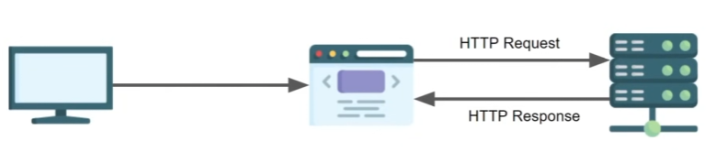

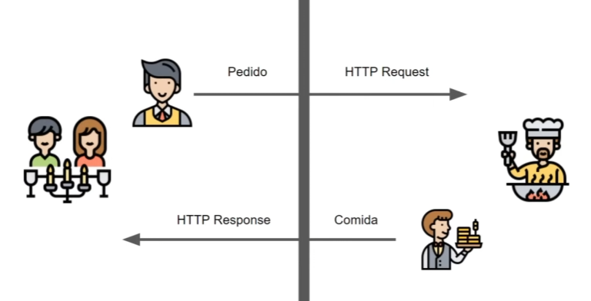Por padrão as requisições são **independentes,** mas as vezes é necessário guardar informações (compras no carrinho)

**TIPOS DE REQUISIÇÕES (GET)**

* **SOLICITAR INFORMAÇÕES (GET):** retornar dados de usuário, produto, lista de produtos;
* **SALVAR INFORMAÇÕES NO SERVIDOR (POST):** Cadastrando usuário, adicionando novo produto, compra (as informações no formulário ficam gravadas);
* **ALTERAR ALGO (PUT):** Alterar telefone, endereço;
* **REMOVER INFORMAÇÕES (DELETE):** Deletar usuário (via id)

[**https://www.alura.com.br/artigos/qual-e-diferenca-entre-http-e-https?utm_term=&utm_campaign=topo-aon-search-gg-dsa-artigos_conteudos&utm_source=google&utm_medium=cpc&campaign_id=11384329873_164068945139_703853438806&utm_id=11384329873_164068945139_703853438806&hsa_acc=7964138385&hsa_cam=topo-aon-search-gg-dsa-artigos_conteudos&hsa_grp=164068945139&hsa_ad=703853438806&hsa_src=s&hsa_tgt=aud-574826424850:dsa-1298415354460&hsa_kw=&hsa_mt=&hsa_net=google&hsa_ver=3&gad_source=2&gad_campaignid=11384329873&gclid=CjwKCAjwkvbEBhApEiwAKUz6-3v4cSmS09mVZafH99gQLgXyOuSc_JWf6ywfx2IFxfRDfUtziivMUBoC1_wQAvD_BwE**](https://www.alura.com.br/artigos/qual-e-diferenca-entre-http-e-https?utm_term=&utm_campaign=topo-aon-search-gg-dsa-artigos_conteudos&utm_source=google&utm_medium=cpc&campaign_id=11384329873_164068945139_703853438806&utm_id=11384329873_164068945139_703853438806&hsa_acc=7964138385&hsa_cam=topo-aon-search-gg-dsa-artigos_conteudos&hsa_grp=164068945139&hsa_ad=703853438806&hsa_src=s&hsa_tgt=aud-574826424850:dsa-1298415354460&hsa_kw=&hsa_mt=&hsa_net=google&hsa_ver=3&gad_source=2&gad_campaignid=11384329873&gclid=CjwKCAjwkvbEBhApEiwAKUz6-3v4cSmS09mVZafH99gQLgXyOuSc_JWf6ywfx2IFxfRDfUtziivMUBoC1_wQAvD_BwE)

[**https://www.youtube.com/watch?v=3r5kXcLH2Dg&ab_channel=Refatorando**](https://www.youtube.com/watch?v=3r5kXcLH2Dg&ab_channel=Refatorando)

HTTP REQUEST (envio) RESPONSE (resposta servidor).

1. **MÉTODO GET:** Navegação no próprio site (não oculto) entre links, a requisição é feita na URL então existe limitação no tamanho da mensagem (ATÉ 255 CARACTERES).
2. **MÉTODO POST:** Envio de formulários (mais de 255 caracteres), não ficam visíveis na URL

* <https://www.youtube.com/watch?v=gvZfP2iBkw4&ab_channel=CursoemV%C3%ADdeo>
* <https://diogomatheus.com.br/2011/09/26/php-variaveis-e-constantes.html>
* <https://www.alura.com.br/artigos/diferencas-entre-get-e-post>